Создадим тег
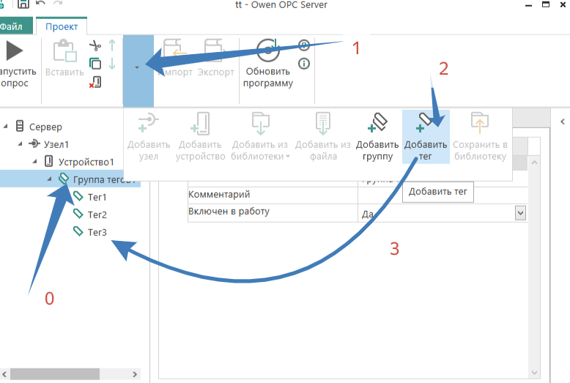
По пунктам! Тег создали!
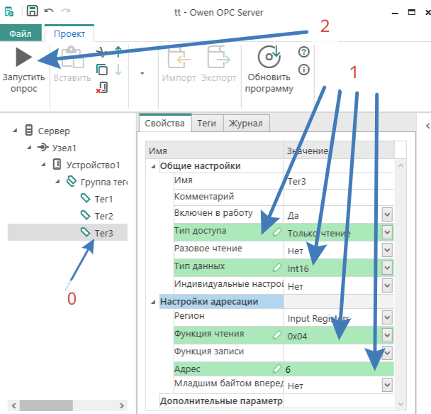
По пунктам !
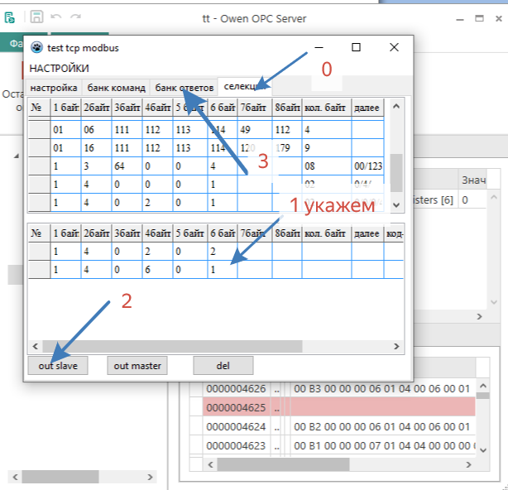 по пунктам!
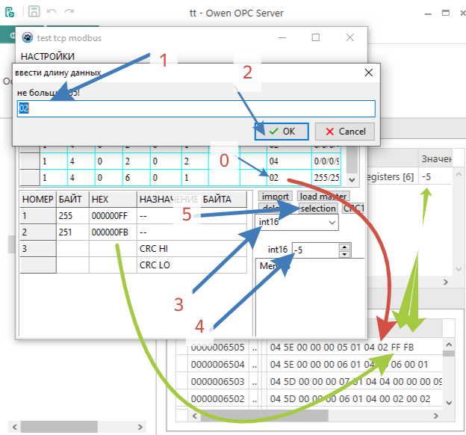 по пунктам ! настроим и в селекцию. Результат зелёным!

